测厚仪（整体式）
产品说明：

本产品是一款用于检测涂镀层、薄膜等厚度的测厚仪类商品，可以用于辅助您对产品品质进行检查。使用磁性法和涡流法双检测机制，可以自动识别磁性和非磁性的 基体，并测量出其上的涂镀层厚度，测量钢、铁等磁性金属基体上的非磁性涂镀层的厚度，如油漆、粉末各种防腐涂层，塑料、橡胶、合成材料、磷化层、铬、锌、铅、锡、镉等；测量铜、铝、不锈钢等非铁磁性基体上的所有非导电层的厚度，如油漆、粉末、防腐涂层、塑料、橡胶、合成材料等。它能快速、无损伤、精密地进行涂、镀层厚度的测量。既可用于实验室，也可用于工程现场。能广泛地应用在汽车行业、制造业、金属加工业、化工业、商检等检测领域，是材料保护专业必备的仪器。

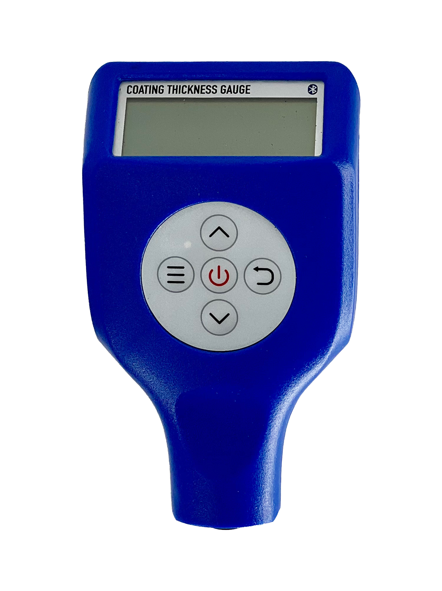
产品特点：
·采用了磁性和涡流两种测厚方法，既可测量磁性金属基体上非磁性覆盖层的厚度又可测量非磁性金属基体上非导电覆盖层的厚度
·专业工业分析模式
·能快速自动识别铁基体与非铁基体
·蓝牙连接功能
·上下限报警功能
·存储内存增大
·快速测量并显示出数值
·两种开/关机方式：手动开/关机方式和自动开/关机方式
·电池电压指示：低电压提示
·微功耗设计，在待机状态不到10微安的电流

产品参数：
·产品尺寸： 106x62x25毫米（不含探头）
·产品重量： 54.2克（不含电池）
·适用场合： 磁性基体上的非磁性涂层
无磁性但导电基体上的绝缘涂层
·测量范围： 0﹣2000微米（1000微米=1毫米）
·读数分辨率： 0.1微米（0﹣99.9微米范围）
1微米（100﹣3000微米范围）
·最小测量面积： 10*10毫米
·最薄基体厚度： 0.4毫米
·最小曲面直径： 凸：5毫米，凹：5毫米
·使用环境： 温度-20～-50℃；湿度10%-85%RH
·测量误差： 0﹣1000微米范围；±（1微米+2%涂层厚度）
1000微米以上；±（1微米+5%涂层厚度）

订购信息： TR 5510/1--测厚仪（整体式）

